Лабораторная работа №5

Модель хищник-жертва

Рытов Алексей Константинович

# Цель работы

Изучить жесткую модель хищник-жертва и построить эту модель.

# Теоретическое введение

* Модель Лотки—Вольтерры — модель взаимодействия двух видов типа «хищник — жертва», названная в честь её авторов, которые предложили модельные уравнения независимо друг от друга. Такие уравнения можно использовать для моделирования систем «хищник — жертва», «паразит — хозяин», конкуренции и других видов взаимодействия между двумя видами. [4]

Данная двувидовая модель основывается на следующих предположениях [4]:

1. Численность популяции жертв x и хищников y зависят только от времени (модель не учитывает пространственное распределение популяции на занимаемой территории)
2. В отсутствии взаимодействия численность видов изменяется по модели Мальтуса, при этом число жертв увеличивается, а число хищников падает
3. Естественная смертность жертвы и естественная рождаемость хищника считаются несущественными
4. Эффект насыщения численности обеих популяций не учитывается
5. Скорость роста численности жертв уменьшается пропорционально численности хищников

$$\left\{\begin{matrix}\frac{dx}{dt}=\left(−ax\left(t\right)+by\left(t\right)x\left(t\right)\right) \\ \frac{dy}{dt}=\left(cy\left(t\right)−dy\left(t\right)x\left(t\right)\right)\end{matrix}\right.$$

В этой модели $x$– число жертв, $y$- число хищников. Коэффициент $a$ описывает скорость естественного прироста числа жертв в отсутствие хищников, $с$- естественное вымирание хищников, лишенных пищи в виде жертв. Вероятность взаимодействия жертвы и хищника считается пропорциональной как количеству жертв, так и числу самих хищников ($xy$). Каждый акт взаимодействия уменьшает популяцию жертв, но способствует увеличению популяции хищников (члены $−bxy$ и $dxy$ в правой части уравнения).

Математический анализ этой (жёсткой) модели показывает, что имеется стационарное состояние, всякое же другое начальное состояние приводит к периодическому колебанию численности как жертв, так и хищников, так что по прошествии некоторого времени такая система вернётся в изначальное состояние.

Стационарное состояние системы (положение равновесия, не зависящее от времени решения) будет находиться в точке $x_{0}=\frac{c}{d},y_{0}=\frac{a}{b}$. Если начальные значения задать в стационарном состоянии $x\left(0\right)=x_{0},y\left(0\right)=y_{0}$, то в любой момент времени численность популяций изменяться не будет. При малом отклонении от положения равновесия численности как хищника, так и жертвы с течением времени не возвращаются к равновесным значениям, а совершают периодические колебания вокруг стационарной точки. Амплитуда колебаний и их период определяется начальными значениями численностей $x\left(0\right),y\left(0\right)$. Колебания совершаются в противофазе.

# Задачи

1. Построить график зависимости численности хищников от численности жертв
2. Построить график зависимости численности хищников и численности жертв от времени
3. Найти стационарное состояние системы

# Задание

Вариант 12:

Для модели «хищник-жертва»:

$$\left\{\begin{matrix}\frac{dx}{dt}=−0.24x\left(t\right)+0.044y\left(t\right)x\left(t\right) \\ \frac{dy}{dt}=0.44y\left(t\right)−0.024y\left(t\right)x\left(t\right)\end{matrix}\right.$$

Постройте график зависимости численности хищников от численности жертв, а также графики изменения численности хищников и численности жертв при следующих начальных условиях: $x_{0}=4,y_{0}=10$ Найдите стационарное состояние системы.

# Выполнение лабораторной работы

Написали скрипты на языках julia и openModelica для решения диф. уравнений.

using DifferentialEquations  
using Plots  
  
a = 0.24  
b = 0.044  
c = 0.44  
d = 0.024  
  
function func(du, u, p, t)  
 x, y = u  
 du[1] = -a * u[1] + b * u[1] * u[2]  
 du[2] = c * u[2] - d * u[2] * u[1]  
end  
  
v0 = [4, 10]  
tspan = (0.0, 60.0)  
  
prob = ODEProblem(func, v0, tspan)  
sol = solve(prob, dtmax=0.05)  
  
X = [u[1] for u in sol.u]  
Y = [u[2] for u in sol.u]  
T = [t for t in sol.t]  
  
plt1 = plot(dpi=300,legend=false)  
plot!(plt1, X, Y, color=:blue)  
savefig(plt1, "1.png")  
  
plt2 = plot(dpi=300,legend=true)  
plot!(plt2, T, X, label="Численность жертв", color=:red)  
plot!(plt2, T, Y, label="Численность хищников", color=:green)  
savefig(plt2, "2.png")  
  
v1 = [c/d, a/b]  
  
  
prob1 = ODEProblem(func, v1, tspan)  
sol1 = solve(prob1, dtmax=0.05)  
  
X1 = [u[1] for u in sol1.u]  
Y1 = [u[2] for u in sol1.u]  
T1 = [t for t in sol1.t]  
  
plt3 = plot(dpi=300,legend=true)  
plot!(plt3, T1, X1, label="Численность жертв", color=:red)  
plot!(plt3, T1, Y1, label="Численность хищников", color=:green)  
savefig(plt3, "3.png")

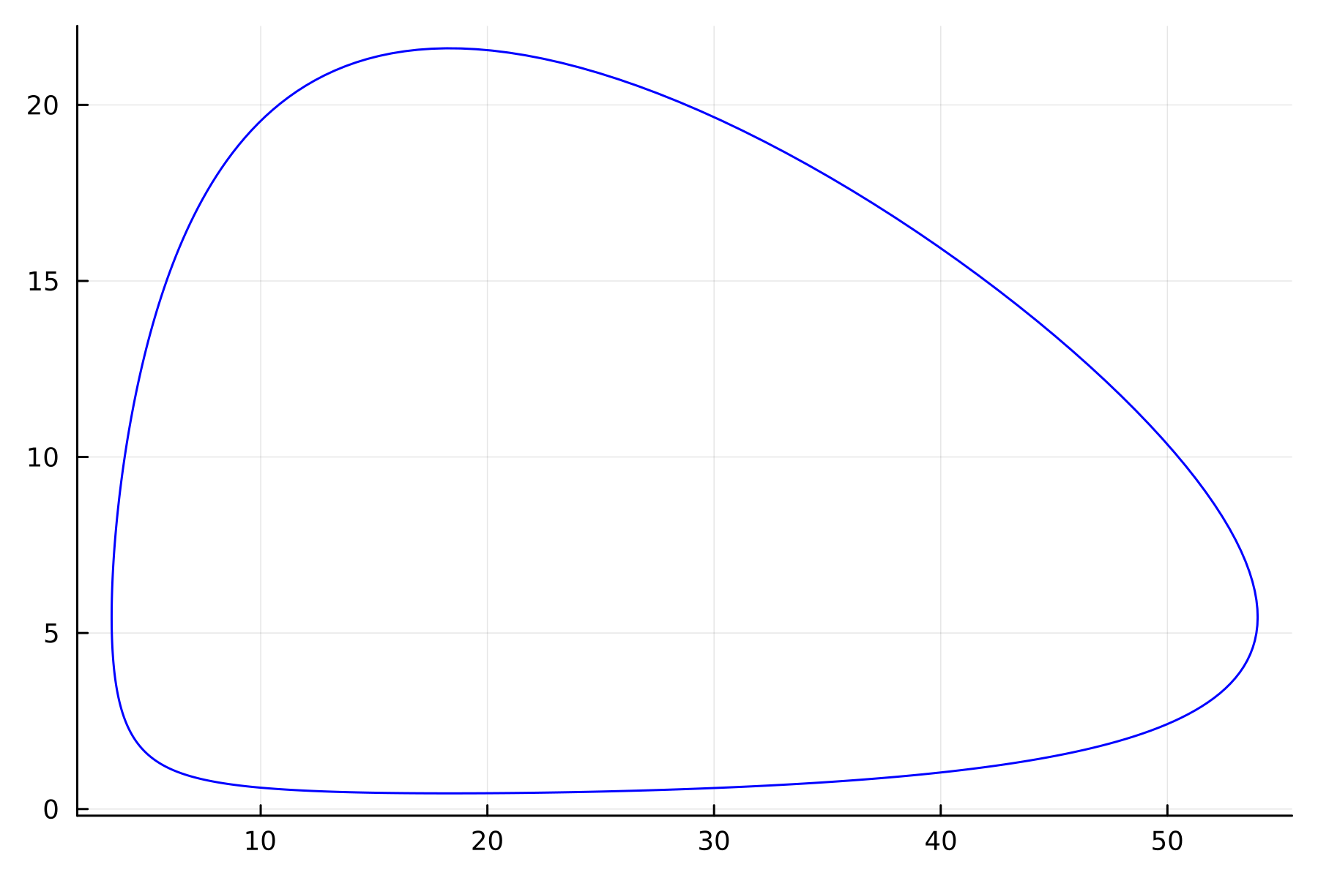

1-ый график

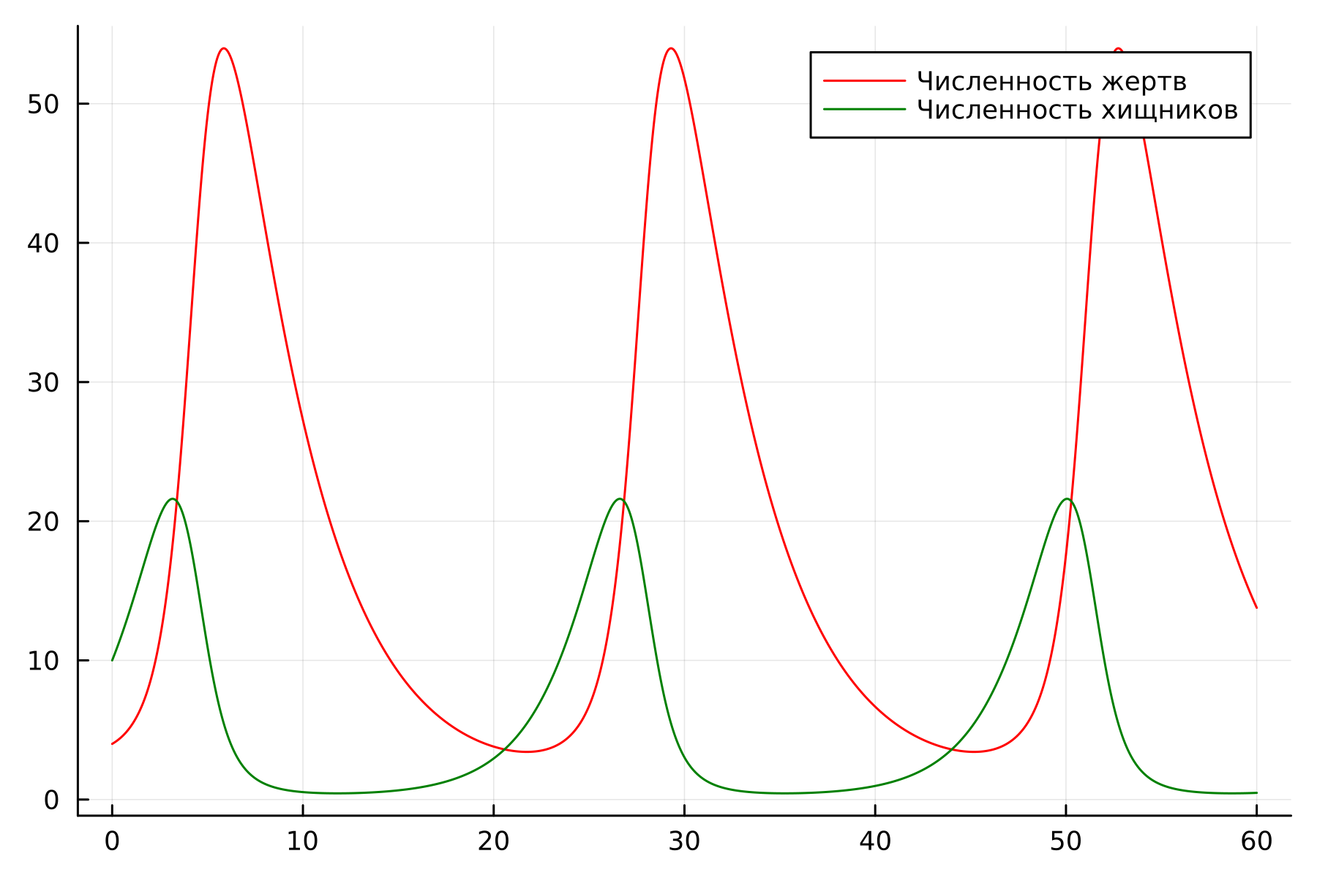

2-ой график

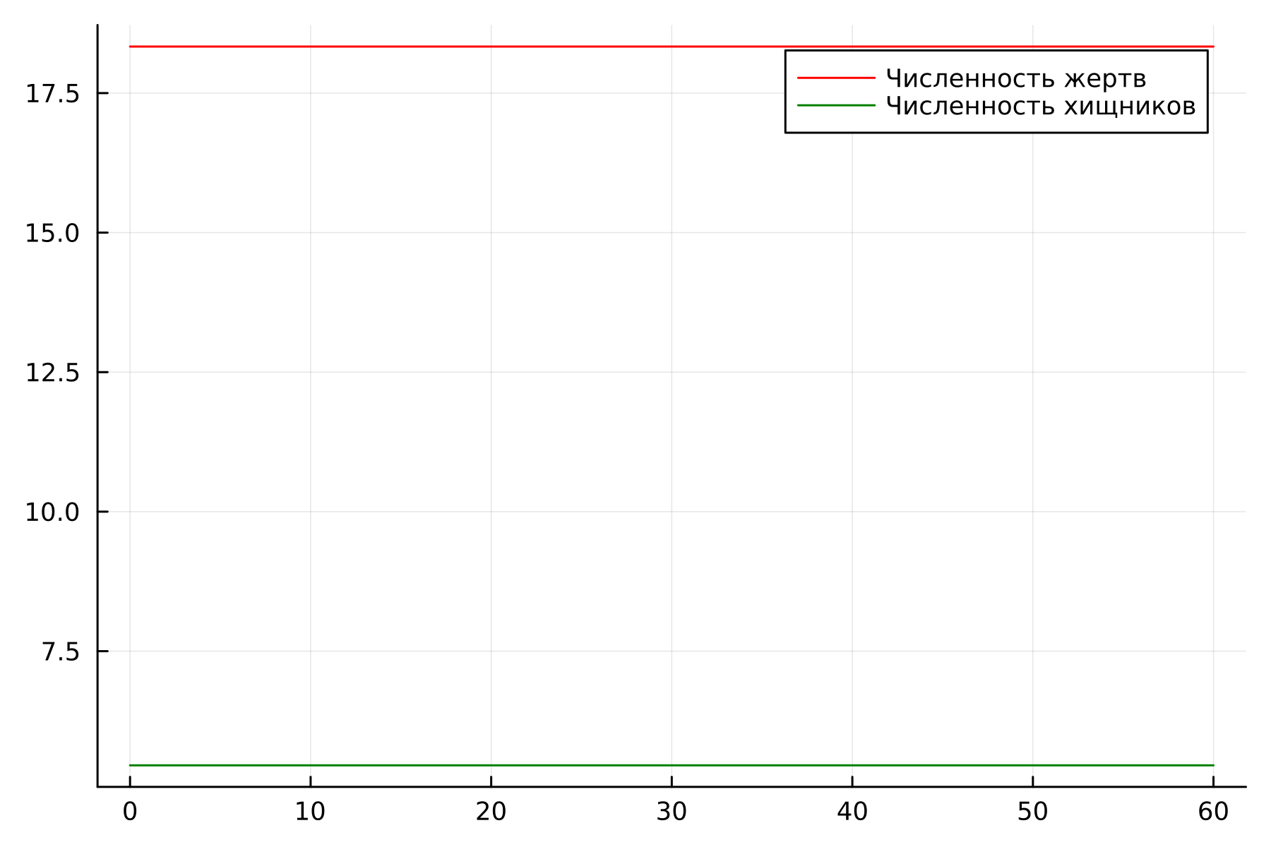

3-ий график

model lab05_1  
Real a = 0.24;  
Real b = 0.044;  
Real c = 0.44;  
Real d = 0.024;  
Real x;  
Real y;  
initial equation  
x = 4;  
y = 10;  
equation  
der(x) = -a*x + b*x*y;  
der(y) = c*y - d*x*y;  
end lab05_1;

model lab05_2  
Real a = 0.24;  
Real b = 0.044;  
Real c = 0.44;  
Real d = 0.024;  
Real x;  
Real y;  
initial equation  
x = c / d;  
y = a / b;  
equation  
der(x) = -a*x + b*x*y;  
der(y) = c*y - d*x*y;  
end lab05_2;

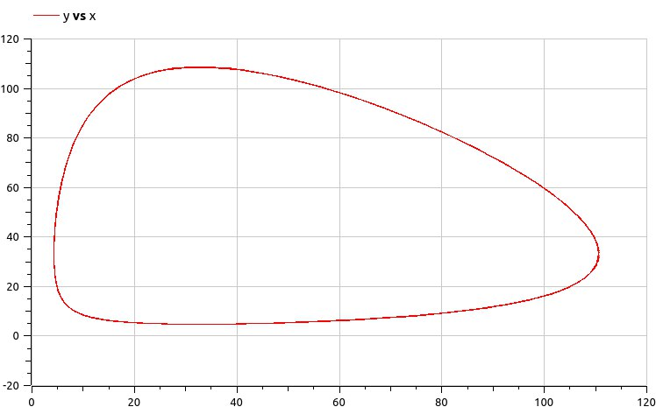

4-ый график

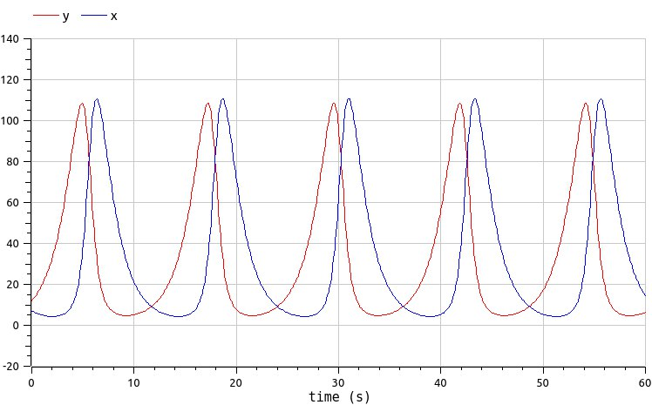

5-ый график

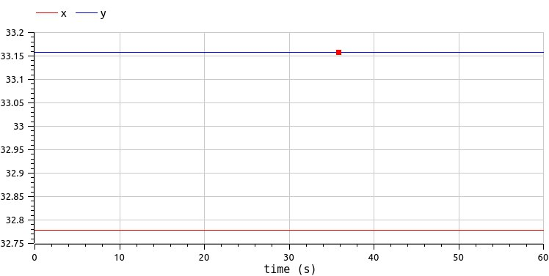

6-ой график

# Вывод

Мы изучили модель хищник-жертва.